МУНИЦИПАЛЬНОЕ БЮДЖЕТНОЕ ДОШКОЛЬНОЕ
ОБЩЕОБРАЗОВАТЕЛЬНОЕ УЧРЕЖДЕНИЕ №92 «ВЕСНУШКА»
(МБДОУ № 92 «ВЕСНУШКА»)

Игровые методы для развития памяти ребенка

Подготовила воспитатель:
Банишева Л.В.

г. Сургут. 2025

Игровые методы для развития памяти ребенка

Особенности
Для детей дошкольного возраста характерно механическое запоминание информации, без осмысливания. Задача взрослых – научить ребенка делать это сознательно, логически осмысливая новые знания. Непроизвольное запоминание и воспроизведение информации должно постепенно перейти к осознанному.
В первый год жизни малыша развивается моторная память, которая выражена в условных рефлексах.
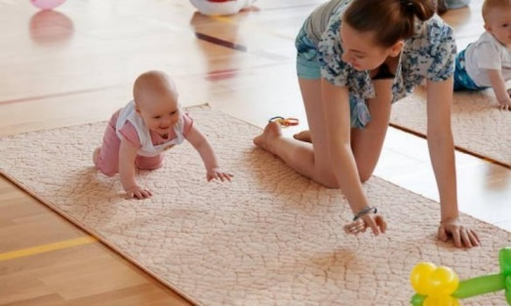

Кроха способен запоминать движения и действия. Особенно хорошо это получается, если они сопровождены эмоциями (или если он понимает результат этих действий). Малыш учится сидеть, стоять, ползать, брать какие-либо предметы руками и многое другое.
Образная память развивается до двух лет. Карапуз узнает родственников и знакомых, запахи, вкусы, голоса. В этом возрасте идет активное развитие нервной системы малыша, увеличиваются объемы информации. В возрасте до 3 лет активно развивается логическое мышление, расширяется словарный запас. Уже можно говорить о появлении словесно-логической памяти.
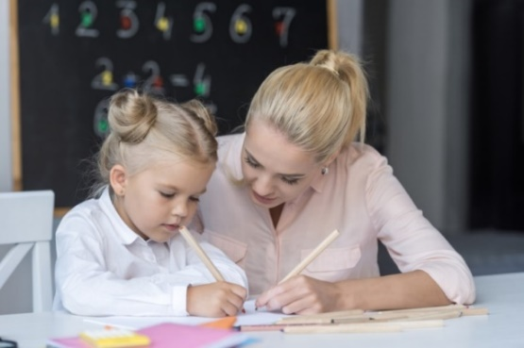
Приблизительно до 4 лет идет развитие механической памяти. Она характеризуется запоминанием того, с чем ребенок осуществляет какие-либо действия. Если родители хотят, чтобы ребенок в этом возрасте лучше запомнил какую-то информацию, нужно его увлечь, заинтересовать. Результат в этом случае будет намного лучше.

С 5 лет уже можно говорить о развитии произвольной памяти. Именно в этот возрастной период ребенок уже может использовать специальные приемы для лучшего запоминания информации.
Виды памяти

В зависимости от того, на какой срок запоминается информация, от объекта запоминания, от степени волевой регуляции память классифицируется по-разному.
По срокам запоминания выделяют следующие виды:
- Кратковременная – в этом случае информация запоминается с легкостью, однако потом забывается.
- Долговременная – материал может быть воспроизведен даже через продолжительное время.
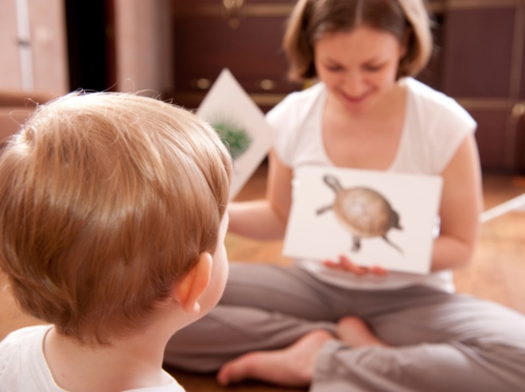
По объекту запоминания выделяют:
- Зрительную – когда запоминается картинка (лица, обстановка вокруг и прочее)
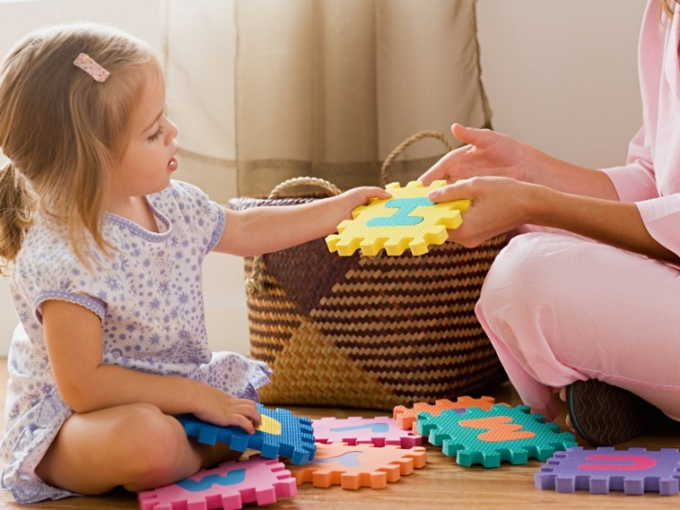

- Слуховую – происходит запоминание услышанного.
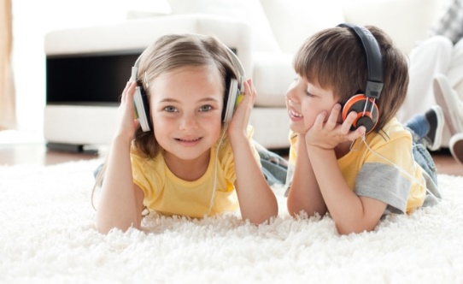

- Двигательная (моторная). Она характеризуется запоминанием различных движений – в зависимости от обстоятельств: танец, ползание грудничка, работа рук со столовыми приборами.
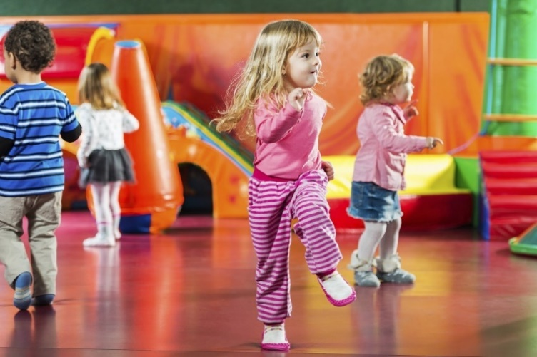

- Эмоциональная. Если ребенок обжег руку утюгом, то он больше не будет к нему подходить, эти эмоции намного лучше всяких запретов родителей помогут усвоить правило.

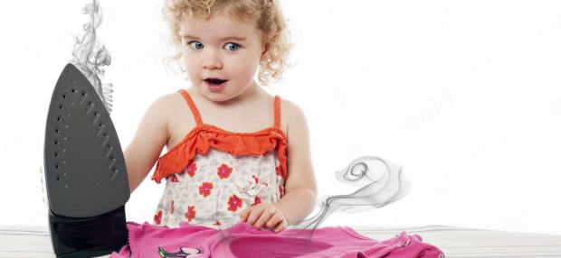

- Вкусовая – запоминание вкусов.

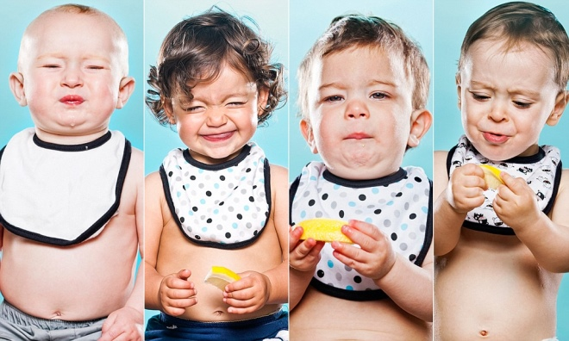

- Обонятельная – память на различные запахи.
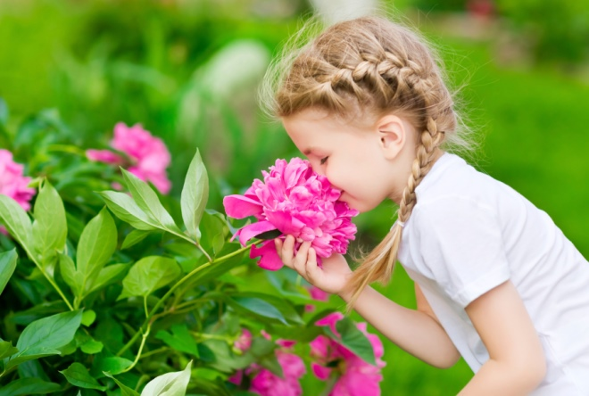

- Осязательная (тактильная) – кроха запоминает ощущения при прикосновениях к различным предметам.
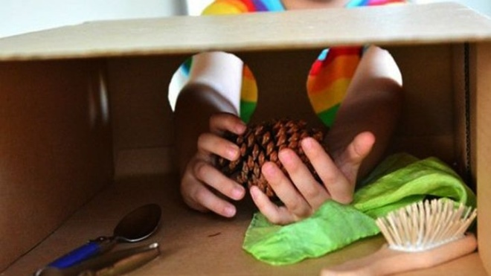

Все эти виды памяти можно объединить в один – образная память.

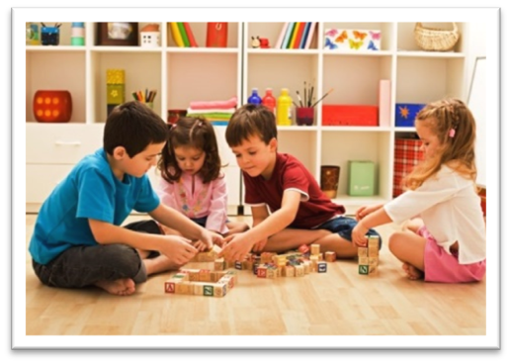

По приемам заучивания различают:
Механическую – при этом виде смысл запоминаемого материала теряется, заучивается только что-то конкретное. Если это слова – то в такой последовательности, в которой они были предложены. Если это действия – то именно в такой последовательности, в которой они повторялись. Такой вид памяти очень востребован при заучивании иностранных слов, их записи и произношении, разучивании танца.
Логическую – отличается запоминанием смысла заучиваемого. Тот материал, который необходимо запомнить, подвергается тщательному анализу, делится на смысловые части. Определяется главная мысль каждой из них и взаимосвязь между ними. С помощью всех этих приемов выделяется и запоминается самое важное в тексте, его суть.
По степени волевой регуляции выделяют:
- произвольную память – для запоминания необходимого материала нужно приложить усилия;
- непроизвольную – никаких усилий не требуется, все запоминается само по себе.

Рекомендуемые игры и упражнения

«Что не так?»
На столе перед малышом раскладывают 5-6 предметов, и ему предлагается время для их запоминания. После этого кроха должен отвернуться от стола, а ведущий в это время меняет местами пару игрушек или убирает 1-2. Задача ребенка в игре – восстановить правильную последовательность или рассказать о том, что исчезло со стола. Точно такую же игру можно провести с предметными картинками.

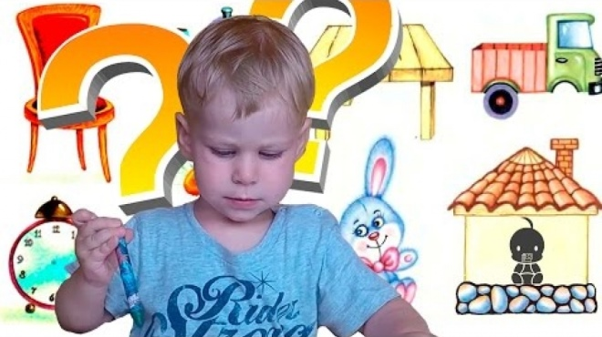

«Вспомни, что было»
Упражнение прекрасно справляется с тренировкой долговременной памяти. Попросите ребенка вспомнить и рассказать о том, что было вчера. Пусть он постарается рассказать вам все максимально подробно.

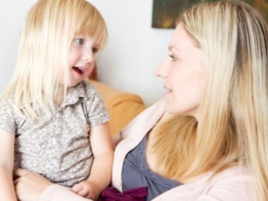

Игра «Имена»
В эту игру можно поиграть, когда вы находитесь в очереди, по дороге в магазин, в любой момент – если есть необходимость чем-то занять ребенка, чтобы он вел себя тихо. Попросите его назвать 5 имен мальчиков, затем пять имен девочек, далее игра продолжается в этом же порядке. Поначалу малыш будет называть имена самых близких ему людей, потом друзей и знакомых, а вот после уже начнет вспоминать те имена, которые он когда-либо слышал.
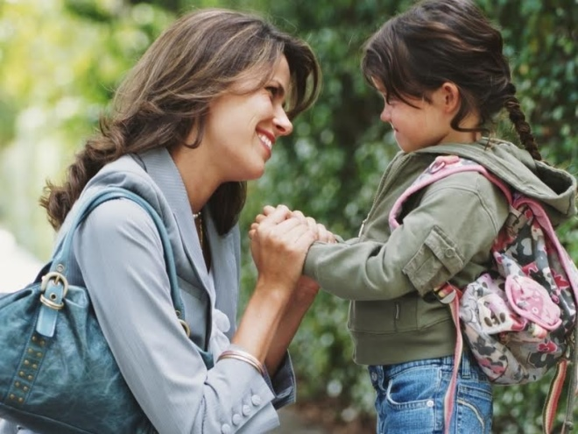

Скороговорки
Их разучивание помогает не только развивать речь дошкольника, но и тренировать память. Обратите внимание на то, что это должно быть «между прочим» – в игре, при свободных минутках. Можно предложить ребенку устроить соревнование, кто лучше справится с заданием. При этом победителю обязательно должна достаться похвала или какой-нибудь незначительный приз. Попросите кроху повторить скороговорку за вами, а на следующий день пусть он ее вспомнит.
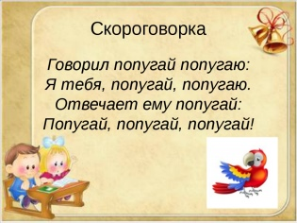
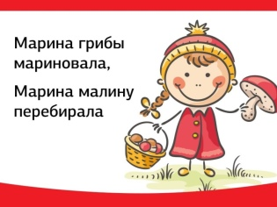

Игра «Слова»
Вариантов игры два.
- Пусть ребенок назовет вам какую-либо букву алфавита. А теперь начинайте по очереди называть слова на эту букву.
- Попросите малыша назвать какое-либо слово. Затем вам нужно назвать слово, которое начинается на последнюю букву предыдущего. Игра очень похожа на известную многим игру «Города».

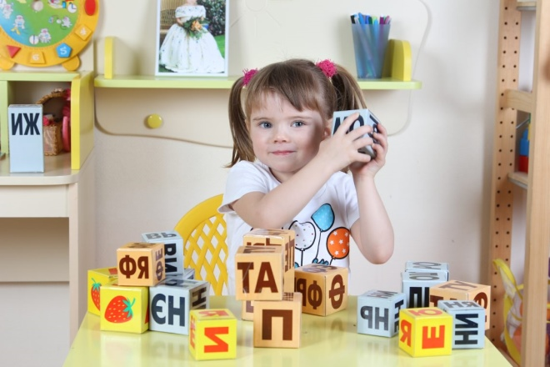

«Дорога к дому»
Когда во время прогулки с крохой вы ушли достаточно далеко от вашего дома, можно предложить ему это упражнение – пусть он покажет вам дорогу домой. Естественно, вы строго контролируете этот процесс. Во время пути обращайте внимание малыша на мелочи, которые могут быть очень полезными при поиске дороги: вывески магазинов, необычные деревья, заметные дома. Тогда в следующий раз он уже будет стараться делать все самостоятельно.
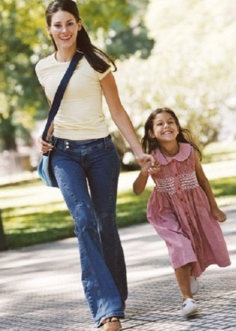

Гербарий
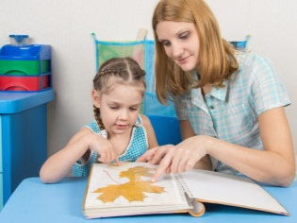
Выйдя на улицу с малышом, можно насобирать разные листья и цветы, проговаривая при этом название каждого растения. Дома сложите эти листья в альбом и засушите. Через некоторое время вы можете рассмотреть их и попросить ребенка вспомнить, как назывались эти растения. Позже вы сможете использовать их в поделках.

«Назови пару»
Это упражнение помогает в тренировке ассоциативной (смысловой) памяти. Называйте ребенку пары слов, которые связаны между собой по смыслу: жара и лето, суп и обед. Начинайте с 5-6 пар. Проговаривайте их четко. Затем попросите кроху повторить второе слово в паре, называя ему первое. Постепенно задание можно усложнять, предлагая большее количество пар.

«Повтори за мной»
Назовите дошкольнику 10 слов, которые не связаны по смыслу. А теперь пусть он попробует вспомнить те слова, которые вы говорили. Это упражнение отлично тренирует слуховую память.
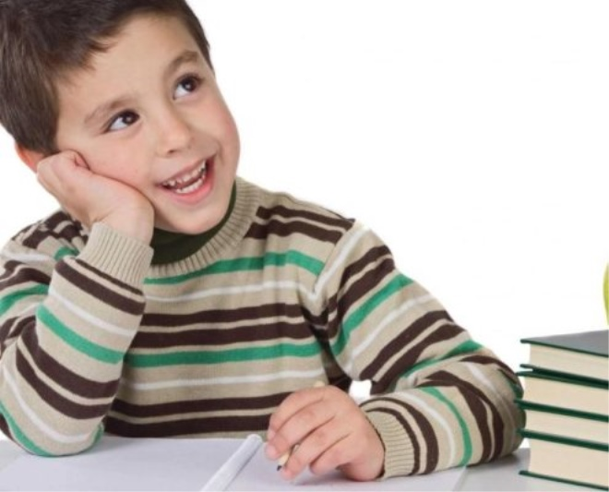

Пересказы
Учите малыша пересказывать прочитанное произведение, просмотренный мультфильм, услышанную историю. Перед сном попросите рассказать вам об интересных событиях сегодняшнего дня. Это упражнение является хорошей тренировкой для развития памяти.
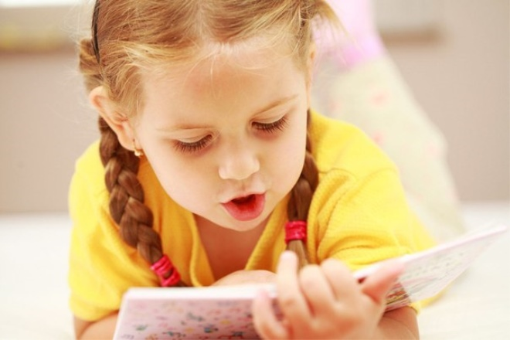

«Вспомни и нарисуй»
Дайте малышу 1 минуту для того, чтобы рассмотреть картинку. Он должен постараться ее запомнить. После этого картинка закрывается, и ребенку предлагается нарисовать ее, максимально точно воспроизведя все детали.
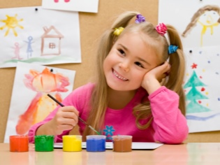

Советы
На то, как будет развиваться память вашего крохи, влияет множество факторов. Среди них – питание, режим дня, образ жизни вашего чада, физическая активность, время, проведенное с родителями.
Полезные рекомендации:
- Постарайтесь ограничить употребление сладкого и мучного. Замените это на полезные продукты: различные виды орехов, злаковые, твердый сыр, разнообразную зелень, семечки. Очень полезно употреблять в пищу жирные сорта рыбы, овощи, фрукты и ягоды, печень, белое мясо.
- Соблюдайте режим дня.
- Ребенок должен проводить не менее 2-3 часов на свежем воздухе, это необходимо для обогащения клеток головного мозга кислородом.
- Обязательно укладывайте малыша спать вовремя, даже если он не хочет. Делая это каждый день в одно и то же время, вы приучите дитя, и постепенно все проблемы с укладыванием исчезнут. Желателен также дневной сон.
- Следите за тем, чтобы ребенок был физически активен. Это могут быть подвижные игры с друзьями, занятия спортом, танцами, катание на велосипеде, коньках или лыжах. Постарайтесь ограничить время, проведенное им за компьютерными играми или просмотром телевизора.

Умение малыша запоминать очень зависит от того, сколько времени ему уделяют родители. Играйте с ним в развивающие игры, читайте книги, учите стихи, рассказывайте ему как можно больше нового и интересного, рисуйте и пойте песни. Все это будет способствовать развитию памяти.

